Тематическая беседа с воспитанниками старшей группы
на тему: «Что такое труд?»
Воспитатель: Джабраилова Э.А.
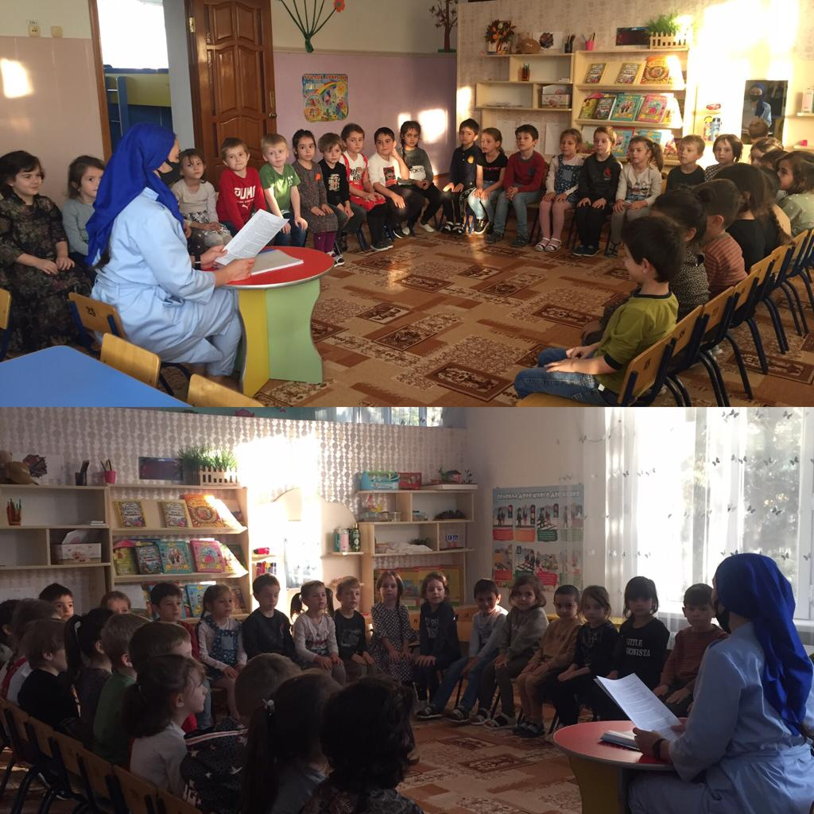

Цель: продолжать воспитывать у детей трудолюбие, желание трудиться на общую пользу; воспитывать самостоятельность, ответственность, инициативность.
Воспитатель: Сегодня мы с вами будем говорить о труде. В жизни всем и каждому приходится трудиться.
– Почему ваши родители выполняют ту или иную работу?
В основе трудовой деятельности человека лежат разные мотивы. Это и чувство долга по отношению к коллективу, и желание проявить заботу и оказать помощь близким, и стремление принести пользу людям, делая трудное, но нужное для всех дело.
Выступления воспитанников: с рассказами о профессиях их родителей.
– Что такое труд?
Труд – это деятельность людей, направленная на создание материальных и культурных ценностей. Труд есть основа и непременное условие жизни и деятельности людей. Труд – основа функционирования и развития любого человеческого общества, независимое от всяких общественных форм условие существования людей, вечная, естественная необходимость, без него не была возможна сама человеческая жизнь.
– Что дает труд человеку?
Благодаря труду не только создаются материальные (пища, одежда, жилище) и духовные блага (искусство, литература, наука), но и развиваются способности и дарования человека, формируется его личность.
Работа в группах.
Задание. Прокомментируйте высказывание: «Труд есть первопричина развития человека».
Воспитатель: Человек обязан труду в разделении функций между верхними и нижними конечностями, развитии речи, постепенном превращении мозга животного в развитый мозг человека, в совершенствовании органов чувств. В процессе труда у человека расширялся круг восприятий и представлений, его трудовые действия постепенно стали носить сознательный характер.
– Какие виды труда вы знаете? (воспитатель делает запись на доске.)
В зависимости от различий в содержании труд классифицируется на:
- творческий и стереотипный;
- физический и умственный;
- исполнительский и организаторский (управленческий),

Работа в группах.
Задание. Дайте краткую характеристику каждого вида труда, назовите его плюсы и минусы, приведите свои примеры.
Творческий труд предполагает постоянный поиск новых решений, новых постановок задач, активное варьирование функций, самостоятельность и неповторимость движения к искомому результату. Творческий характер труда находит свое выражение в рождении новых идей, появлении прогрессивных технологий, более совершенных и высокопроизводительных орудий труда, новых видов продукции, материалов, энергии, которые, в свою очередь, ведут к развитию потребностей.
В стереотипном труде функции повторяются, остаются устойчивыми, почти неизменными, то есть его особенностью является повторяемость (шаблонность) приемов достижения результата. Если творчество характеризуется получением чего-то качественно нового, никогда ранее не существовавшего, то репродуктивная деятельность сводится к получению «стандартного» результата.
Физический труд характеризуется непосредственным взаимодействием человека со средствами труда, прямой включенностью его в технологический процесс, исполнительскими функциями в трудовом процессе. Все эти признаки взаимосвязаны и только в единстве дают характеристику физического труда как социального процесса.
Умственный труд включает информационные, логические, обобщающие и творческие элементы, характеризуется отсутствием прямого взаимодействия работника со средствами производства и обеспечивает потребности производства в знании, организации и управлении.
– Каким видом труда вы бы хотели заниматься в жизни? Почему?
– Что необходимо получить человеку для того, чтобы заниматься тем или иным видом труда?
– Что такое квалификация?
Квалификация – степень и вид профессиональной обученности работника, наличия у него знаний, умений и навыков, необходимых для выполнения им определенной работы. Квалифицированные работы обычно определяются разрядом, к которому данный вид работы отнесен тарифно-квалификационным справочником.
Рассказ воспитателя о рабочей профессии – на тему «Красота и романтика рабочих профессий».
Написание эссе на тему «Какими качествами должен обладать хороший работник? Почему?».
Воспитатель: Заинтересованное и инициативное, добросовестное и творческое отношение к труду – очень важные характеристики. В работнике необходимо сочетание инициативности с исполнительностью, самодеятельности с дисциплиной, творчества с традициями, темпа и объема труда с качеством создаваемого продукта, силы внутренних побуждений с учетом реальных возможностей.
– Какие профессии сейчас считаются наиболее популярными и почему?
Беседа (продолжение).
– Какая профессия вас привлекает и почему?
– В чем вы видите красоту труда (токаря, слесаря, оператора машинного доения и др.)?
– В каких художественных полотнах и книгах отображена красота труда людей?
– Какие спектакли и кинофильмы на производственную тему вы смотрели в последнее время?
– Какие качества человека-труженика вы считаете наиболее привлекательными?
Воспитатель обращает внимание учащихся на выставку «Труд прежде и теперь».
– Каким был труд рабочих и крестьян в царской России?
– Какие чувства вызывают люди, изображенные художниками прошлого?
– Какими художественными средствами живописцы показывают тяжесть подневольного труда и в то же время его животворную силу?
– Как в произведениях художников отражаются приметы нового времени?
– Какие качества труда отражены особенно ярко?
– В чем художники видят красоту труда человека?

Беседа: «Что такое труд?»

Сентябрь 2020г.

